Neuheiten des Monats – März 2026

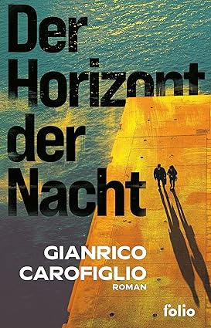 | Gianrico CAROFIGLIO  Horizont Der Nacht  Ein Mord, ein Geständnis und ein Anwalt, der zweifelt. Elvira Castell hat den Lebensgefährten ihrer Zwillingsschwester erschossen. Die Indizien sind schwerwiegend, sie selbst gibt die Tat zu. War es kaltblütiger Mord oder Notwehr? Avvocato Guerrieri weiß: Die Strategie der Verteidigung ist entscheidend, Vorsatz bedeutet lebenslänglich. Während der Prozess seinem Höhepunkt entgegenstrebt, verliert Guerrieri den Glauben an die Gerechtigkeit. Bei Streifzügen durch die nächtlichen Gassen von Bari befragt er sich selbst. Wie bin ich zu dem geworden, der ich bin? Wie erlange ich Gewissheit über mich und über die Taten anderer? Ist Schuld relativ? Beharrlich versucht er zu den menschlichen Abgründen und zum Kern seines Ich vorzudringen, auf der Suche nach Wahrheit und Glück |  |  | Alexander OETKER  Strandgut  Am Strand des Feriendorfs Euronat, Europas größtem Nudistencamp an der französischen Atlantikküste, wird mitten in der Hauptsaison ein junger Politiker tot aufgefunden – nackt, ermordet. Erst kurz zuvor hatte er angekündigt, das traditionsreiche Camp schließen zu wollen. Während die Gemeinschaft der Camper leidenschaftlich gegen das drohende Ende ihres Freiheitsraums protestiert, nimmt Kommissar Luc Verlain die Ermittlungen in ungewohnt freizügiger Umgebung auf – und stößt auf ein Geflecht aus politischem Kalkül, gesellschaftlichen Spannungen und einem persönlichen Geheimnis, das tödlich endete. Ein hitziger Fall, der mit einem einzigartigen, faszinierenden Setting überrascht – Luc Verlains wohl ungewöhnlichster Einsatz
 | Federica MANZON  Alma  Nach dem Tod ihres Vaters kehrt Alma in ihre Heimatstadt Triest zurück - eine Stadt an der Grenze zwischen Ost und West. Hier begegnet sie Vili wieder, ihrer Jugendliebe, der ihr nun das väterliche Erbe übergeben soll. Zwischen den Erinnerungen an die Habsburger Kaffeehäuser ihrer Großeltern, an endlose Kindheitssommer und die Straße gen Osten, auf der ihr Vater einst immer wieder verschwand, wird Alma mit Fragen nach Herkunft, Liebe und Identität konfrontiert. Und da ist auch der Schatten des Krieges jenseits der Grenze, der ihre Liebe zu Vili vor vielen Jahren erschüttert hat ... |  | 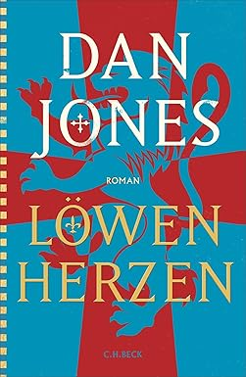 | Dan JONES  Löwenherzen  In Löwenherzen verbindet Bestsellerautor und Historiker Dan Jones unangestrengte Mittelalter-Begeisterung und profundes akademisches Wissen zu einem temporeich inszenierten historischen Roman, in dem alles echt ist - und alles Fiktion. Er taucht tief ein in das vom Schwarzen Tod gezeichnete England, wo die dekadente Welt des königlichen Hofs in Windsor auf das herbe Leben in Winchelsea trifft, ein beschauliches Küstenstädtchen, vor dem eine bedrohliche Armada von kastilischen Piraten ankert . Eine frische Perspektive auf wahre Begebenheiten, historische Persönlichkeiten und die zeitlose Sehnsucht nach einem guten Leben
 | Shiori OTA  Das kleine Café der magischen Minuten  Haben wir nicht alle schon falsche Entscheidungen getroffen? Dinge getan – oder gelassen – die wir bereuen? Wer Frau Hayaris zauberhaftes kleines Café am Rand des Parks von Sapporo betritt, erhält eine besondere Chance. Denn für die 4 Minuten und 33 Sekunden, die die Barista für die Zubereitung der perfekten Tasse Kaffee benötigt, können ihre Gäste in die Vergangenheit reisen |  | 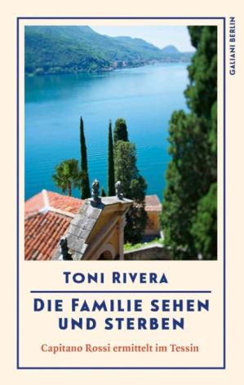 | Toni RIVERA  Die Familie sehen und sterben  Zwei Unfalltote, bei denen etwas nicht stimmt. Ein mächtiger Bruder, der undurchsichtige Geschäfte betreibt. Eine ehrgeizige Assistentin, die ihn einschüchtert. Und ein ungesühntes Verbrechen, das noch immer nach Rache verlangt. Willkommen in der Welt von Capitano Rossi! Willkommen am Fuße des Monte Brè!
 | Roberto SAVIANO  Meine Liebe stirbt nicht  Rossella Casini, eine zwanzigjährige Frau aus Florenz, verliebt sich Hals über Kopf in Francesco, einen Studenten aus Kalabrien. Was sie nicht weiß: Er stammt aus einer mächtigen Familie der ’Ndrangheta. Als sie in sein Heimatdorf reist, bricht eine gewaltsame Familienfehde aus. Rossella flieht nicht, sie will kraft ihrer Liebe Francesco dort herausziehen. Doch auf einmal verschwindet sie spurlos. Nach dem Erfolg von »Falcone« erzählt Roberto Saviano die wahre Geschichte einer leidenschaftlichen, mutigen Frau und macht erneut aus Fakten große Literatur |  |  | Elizabeth STROUT  Erzähl mir alles  Es ist Herbst in Crosby, dem kleinen Küstenstädt-chen in Maine. Vor ein paar Jahren ist Lucy Barton, erfolgreiche Schriftstellerin und Mutter zweier erwachsener Töchter, mit ihrem Ex-Mann William hierhergezogen. In ein abseits gelegenes Haus am Meer. Doch die beschauliche Ruhe in Crosby wird gestört, als eine alte Frau spurlos verschwindet. Und auch Lucys Welt gerät still und leise aus dem Lot. Auf den einsamen Spazier-gängen mit Bob Burgess, ihrem alten Freund und Vertrauten, sprechen beide über ihr Leben und über das, was hätte sein können. Und dann ist da noch die legendäre Olive Kitteridge, die pensio-nierte Mathematiklehrerin, die jetzt in einem Altersheim am Stadtrand lebt und auch mit 90 Jahren nichts von ihrem rauen Charme verloren hat. Vorsichtig freunden sich die beiden Frauen an
 | Noriko MORISHITA  Die Weisheit des Tees  Ein Meisterwerk über die stille Schönheit des Unscheinbaren. Seit mehr als 25 Jahren übt Noriko Morishita die Kunst der japanischen Teezeremonie aus. Selbst nach so langer Zeit entdeckt sie immer wieder neue bereichernde Facetten in diesem scheinbar strengen Ritual. Anmutig erzählt sie in ihrem Memoir, wie sie den Weg des Tees beschritt, wie er ihr durch die Unwägbarkeiten des Lebens half und ihr bis heute innere Ruhe und Harmonie beschert |  | 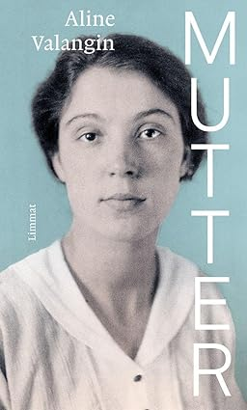 | Aline VALANGIN  Mutter  Im Oktober 1921 stirbt Aline Valangins Mutter. Ihr Tod stürzt die 32-jährige Tochter in eine tiefe Krise, die sie schreibend zu bewältigen versucht. In ihr Tagebuch schreibt Valangin den Text «Mutter». Es ist eine ergreifende Hommage auf die Frau, gegen die sie so lange gekämpft hatte. Sie lehnte sich gegen die Besitzansprüche ihrer Mutter auf, wollte nicht ihr Leben opfern, um sie vor dem Alleinsein zu schützen. So prägte die Beziehung der beiden ein ständiges Hin und Her zwischen Nähe und Distanz, zwischen Zuneigung und Ablehnung
 | Piergiorgio PULIXI  Wenn Katzen reden könnten  Fehlende Kundschaft, gebrochenes Herz, Mieterhöhung und kistenweise Neuerschei-nungen, die allesamt Schund sind. Buchhändler Marzio Montecristo denkt, es könnte nicht schlimmer kommen – und dann wird er auch noch zu einer Promo-Kreuzfahrt für den berühmtesten Krimiautor Italiens eingeladen, um dort dessen Bücher zu verkaufen: Aristide Galeazzo schreibt die letzten Kapitel seines neuen Romans öffen-tlichkeitswirksam auf einem Schiff, das von Sardinien bis nach Marseille fährt. Montecristo hält Galeazzo für arrogant und seine Romane für überschätzt, aber die Aussicht auf gute Umsätze treibt ihn an Bord, gemeinsam mit den beiden schwarzen Katzen Miss Marple und Poirot. Doch nur wenige Seemeilen vor Cagliari wird Galeazzo tot in der Schiffsbibliothek gefunden. Wer sollte hier ermitteln, wenn nicht der Inhaber einer auf Krimis spezialisierten Buchhandlung? |  |  | Colm TOIBIN  Die Schwestern  Núria, Conxita und Montse sind noch Kinder, als sie nach dem Tod des Vaters ihre katalanische Heimat verlassen, um zusammen mit ihrer Mutter nach Argentinien auszuwandern. Sie, die sich so nahestanden, entfremden sich dort zunehmend. Jede der drei Schwestern geht ihren eigenen Weg. Erst als sie Jahrzehnte später gemeinsam das Haus ihrer Tante in den Pyrenäen erben, wo sie als Kinder ihre Ferien verbrachten, finden sie wieder zusammen. Subtil erkundet Tóibín die fragile Architektur der Beziehung zwischen Töchtern und Mutter, voller Zwischentöne, Verletzlichkeit und jener tiefen Melancholie, die mit Entwurzelung und dem Ringen um Zugehö-rigkeit in einer fremden Gesellschaft einhergeht
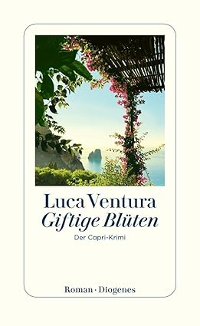 | Luca VENTURA  Giftige Blüten  Die junge Lina Verde sucht an den rauen, steilen Hängen von Capri nach einer seltenen Orchidee. Kurz darauf findet Fischer Zeno ihren leblosen Körper. Er behauptet, Lina und er seien ein Paar gewesen, kennt aber nicht einmal ihre Adresse. Hat er sie getötet? Zeno ist ein notorischer Lügner, bei Touristinnen gibt er den Capri-Fischer zum Anfassen. Rizzi und Cirillo trauen ihm alles zu, doch ein Parfumeur bringt sie auf eine neue Spur. Hat Lina wirklich nur eine Blume gesucht? |  |  | Charles LEWINSKY  Eine andere Geschichte  Los Angeles, 1959. Der betagte Filmproduzent Curtis Melnitz wird jede Nacht von Albträumen heimgesucht. Er braucht unbedingt Schlaftabletten – aber die bekommt er nur, wenn er regelmäßig zur Psychoanalyse geht. Auf der Couch des Psychiaters erzählt er wider Willen seine Geschichte, sein Leben zwischen Hollywood und Berlin, zwischen der noch schwarz-weißen, stummen Traumfabrik und der umso grelleren, schreienden deutschen Wirklichkeit des frühen 20. Jahrhunderts. Jede Sitzung ein Kapitel. Ein Leben wie ein Roman

